# **HelpNomic**

**HelpNomic** es un sistema de control de prestamos que se compone de tres entornos fundamentales:

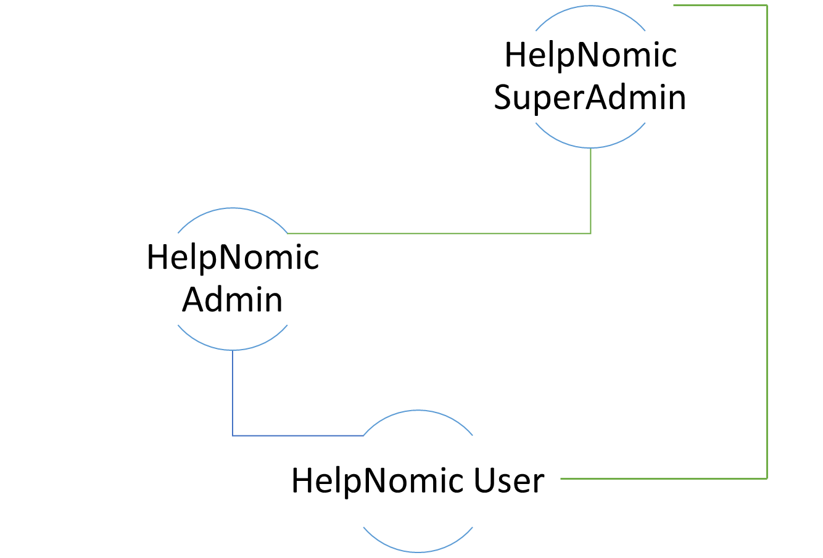

**HelpNomic-SuperAdmin**: aplicación principal. Que tendrá control de los sistemas de gestión de **HelpNomic-Admin** y **HelpNomic-User.**

**HelpNomic-Admin**: aplicación que llevara un control medido sobre **HelpNomic-User.**

## **Funcionamiento del Sistema**

**HelpNomic** tendrá un funcionamiento basado en los tres sistemas, los cuales deben estar sincronizados con respecto a una misma base de datos.

El funcionamiento HelpNomic se basa Controlar una cartera de créditos de la manera más remota posible, brindándole al usuario principal (**SuperAmdin**) el control total de su capital de préstamos, es decir, puede controlar todo acerca de sus cobradores (**Administradores**) y de sus clientes (**Usuarios**).

El tipo de funcionamiento se adquiere con el fin de cumplir el objetivo principal, el cual es, conseguir el control de prestamos de una manera remota, con el fin de disminuir tiempos de trabajo para **SuperAdmin** y **Admin** (Dueño y Cobrador), y como ende aumentar los beneficios económicos de ambos. Además, se busca otorgar al **Usuario** (cliente) la comodidad y facilidad de pagos, es decir, plantearle **3 métodos de pago** (***semanal, quincenal, mensual***) y varios medios de pago (***pago a cobrador, pago por transacción, pago por consignación***).

### **Funcionamiento detallado por bloques**

#### **HelpNomic-SuperAdmin**

* Es el Administrador Principal de **HelpNomic**, debe estar debidamente identificado (Nombre, DNI), al momento que se registre en el sistema debe declarar cual es monto inicial de cartera, el cual nunca de be cambiar, con el fin de llevar a cabo los procesos estadísticos necesarios de la cartera. Por defecto tendrá un ***registro de cartera*** que debe actualizarse diariamente por medio de la sincronización con los usuarios de **HelpNomic-Admin** y **HelpNomic-User**.
* Tendrá control de registro para Administradores (usuarios de **HelpNomic-Admin** “***Cobradores***”), a quienes les podrá otorgar una fracción del monto total del ***registro de cartera***, siempre y cuando algún usuario (cliente-deudor) que tenga relacionado solicite un préstamo que sea aprobado por **SuperAdmin**. Además, tendrá la opción de bloquearlos e impedir el registro de nuevos clientes por medio de su código de acceso. También se hará cargo de aprobar el pago que le corresponde por cada cliente, cada que uno de sus usuarios termine de pagar el crédito.
* Debe controlar la aprobación de registro de clientes (usuarios de **HelpNomic-User**) ingresados por código de Administradores. Aprobará los créditos basado en la recomendación (***positiva, negativa, alerta***) generada por la aplicación según el historial del cliente.
* Debe definir una hora diaria finalizando el día, para hacer el proceso de liquidación de cartera el cual se verá relacionado por el pago diario, cuotas completas e incompletas, cuotas no entregadas, clientes nuevos, nuevos créditos, renovaciones. La aplicación debe mostrarle toda estadística relacionada con los anteriores aspectos y para culminar el proceso debe mostrar la tasa de aumento de clientes, del registro de cartera, los pronósticos de ganancia para los nuevos préstamos basándose en su tipo de pago (***semanal, quincenal, mensual***).
* Tiene la posibilidad de aumentar su cartera base por medio de nuevas inversiones que deben ser debidamente registradas.

### ***HelpNomic-Admin***

* Se podrá registrar única y exclusivamente con los datos de acceso proporcionados por el **SuperAdmin**.
* Debe finalizar su registro por medio de una verificación por SMS.
* Estará sujeto a una membresía la cual inicio al momento de registrarse, luego de haber pagado un monto sugerido por el **SuperAdmin**. (Las condiciones de la membresía se establecerán al momento de entablar negociaciones con el inversionista “Dueño de la cartera”).
* Tendrá una cartera que varia cada que el **SuperAdmin** autoriza un nuevo préstamo, y los registros relacionados con la cartera como los pagos y las renovaciones.
* Luego de registrarse, se le otorgará un código mágico el cual debe distribuir para encontrar nuevos clientes.
* Tendrá una lista de clientes relacionados a su código mágico.
* A diario tendrá un proceso de liquidación de cartera en la hora establecida por el **SuperAdmin**, en la cual se debe tener en cuenta los registros de nuevos clientes, nuevos préstamos, nuevas renovaciones, cuotas pagadas, cuotas declinadas. Se le debe indicar cual ha sido su ganancia diaria.
* Tendrá una sección de sueldo, en la cual se le indicara cual es sueldo esperado cada mes, según los clientes que hagan el pago total de sus créditos. Y se le indicará que día se depositarán sus ganancias.

### ***HelpNomic-User***

* Tendrá la opción de registrarse por medio del código mágico de un **Administrador** (*cobrador*).
* Al momento de registrarse debe llenar un formulario con su Nombre Completo, DNI, Dirección, Teléfono.
* Tendrá la opción de solicitar un crédito que será aprobado por el **SuperAdmin**, luego de la verificación de sus datos personales. En caso de ser un cliente antiguo (ya tiene como mínimo un crédito terminado) la aplicación deberá verificar si es posible otorgarle un crédito basado en su historial de los pagos anteriores, y luego notificárselo al **SuperAdmin** para que tome la decisión final de autorización.
* Al momento de solicitar un nuevo crédito deberá verificar su autenticidad por medio de SMS, y luego la aplicación cual es el monto máximo de crédito que tiene permitido. Luego de la verificación deberá diligenciar un formulario el que indica el monto a prestar, el tipo de pago (semanal, quincenal, mensual), el método de pago (presencial, Daviplata [o otros medios virtuales], la fecha de solicitud del préstamo (*teniendo en cuenta que el si el* ***SuperAdmin*** *aprueba el crédito, el deposito se realizará el día hábil siguiente*). Luego llenar el formulario, se le mostrara los datos del crédito, tales como, saldo, tipo de pago, modalidad de pago, fecha de inicio, el numero de cuotas, la fecha y el monto de cada cuota; y la opción de confirmación para terminar la solicitud.
* También tendrá la opción de solicitar la renovación de un crédito activo (única y exclusivamente si le faltan como máximo dos cuotas) en el caso de tener un préstamo semanal o quincenal.
* Podrá tener acceso a su historial de créditos, a y su historial de créditos activos.
* Y tendrá un menú de métodos de pago, en el que podrá modificar el método de pago de sus créditos activos como máximo una vez.

### ***UMLHelpNomic por bloques***

